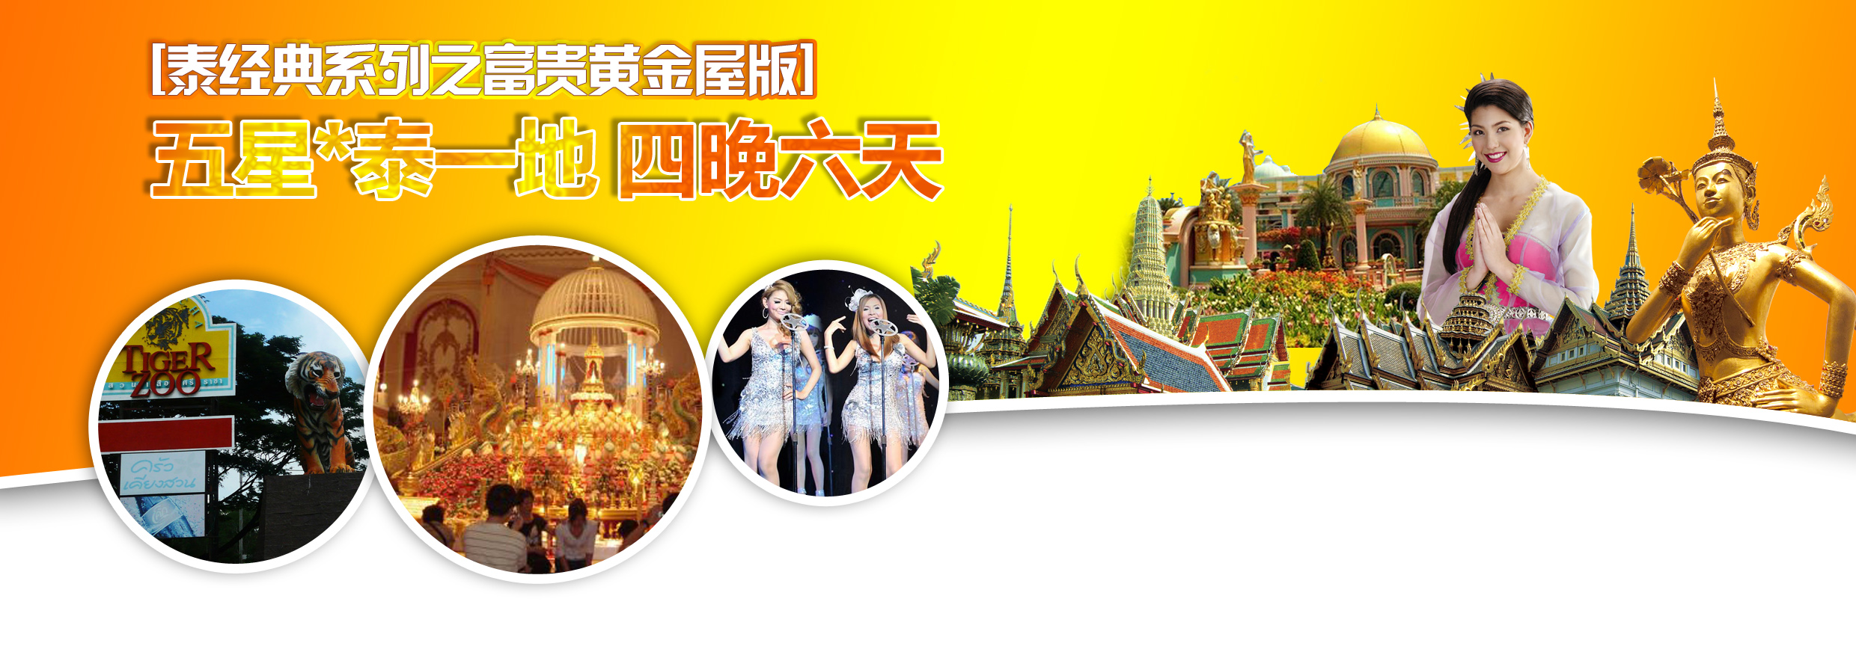

泰经典五星富贵黄金屋八天游
★最 佳 行 程 特 色★
——泰美食、泰富贵、泰美丽、泰好玩——
隆重推出泰国【黄金富贵屋】富贵黄金屋是泰国首富、华裔富商正大集团董事长谢国民花重金14亿泰铢（相当于3亿多人民币）建造的一个真正富丽堂皇的私家庄园，黄金屋临海而建，占地面积之大，令人咂舌。其格调气派非凡，精工细琢的雕刻随处可见，五彩宝石镶嵌的艺术品多得让人惊诧。这个庄园最著名的是用纯金制造的望海观音金佛宝殿，高大的观音菩萨用金做衣裳，观音菩萨座前的纯金莲蓬，做成莲子的钻石和代表水池的整盘蓝宝石足以让人叹为观止。泰国人以此为自豪，把首富的庄园用来供人们观赏。这里也是《流星花园》拍摄取景场地。让我们一起分享泰国首富私家庄园的富丽堂煌，体验真正上流社会的奢华生活
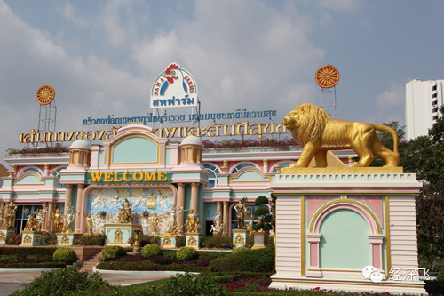
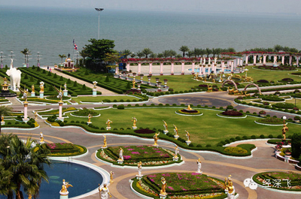
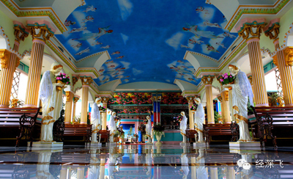

【快艇金沙岛】蓝蓝的天，碧绿的海，陶醉于大自然怀抱！充分体验暹罗湾风情海域。同时享用海鲜升级大餐。
【东方公主号】泰国最漂亮，最年轻的人妖，与您携手激情暹罗湾，激烈狂热的啤酒大赛，婀娜多姿的舞蹈让每位游客留恋忘返。
【昭帕雅公主号】伴着歌手的袅袅歌声船行桥下、两岸灯火通明、最高档的酒店、最高档的会所尽收眼底。
【美食大餐】76层玉叶大厦超级自助大餐、东方公主号风情人妖酒会、芭提雅56层旋转餐厅、昭帕雅星光晚餐。
【东芭乐园】泰国【民俗表演】让您领略到泰国本土独特的民族舞蹈、泰拳、斗鸡、婚俗典礼等。

第一天：内地西安 住宿：西安机场酒店或同级
指定时间前往西安， 酒店接机后前往酒店入住休息。
第二天：西安曼谷泰女献花
指定时间到达咸阳机场乘国际航班（ZH9013 0915/1140）飞往泰王国首都曼谷。这个兼具古老气息和现代风情的东方微笑之都，以她独特的历史、人文、美食、商业风貌欢迎每位到访的远方来宾。每位团员将接受泰国【少女献花】。办完手续后前往酒店。（国内段不含餐）
第三天：曼谷大皇宫&玉佛寺阿南达皇宫(或五世皇柚木行宫)夜游湄南河
午餐：76层自助餐 晚餐：昭帕雅公主号自助餐 住宿：RAMA GARDEN或同级
早上睡到自然醒，酒店早餐后，前往参观【阿南达国会殿堂】（约1小时，周一改五世皇柚木行宫），阿南达是泰国五世皇宫廷的代表性建筑，原为七世皇时代国会所在地，现在泰皇后诗丽吉将皇室收藏的国宝，全国最精华的艺术品陈列其中，并开放给民众参观。午餐后，参观金碧辉煌的【泰皇故宫】和【皇家翡翠古佛】（共约1小时）。傍晚时分前往【夜游湄南河昭帕雅公主号】（约1小时）享用【湄南星光餐】。看看泰国人依赖为生又名“妈妈的水”的湄南河两岸，伴着歌手的袅袅歌声船行桥下、两岸灯火通明、最高档的酒店、最高档的会所尽收眼底让您体验别样的泰国繁华，喧嚣。
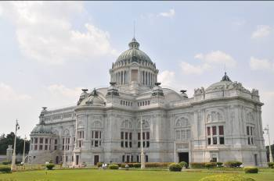
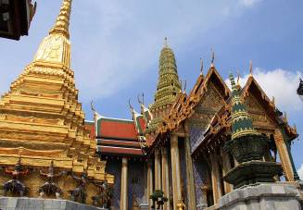
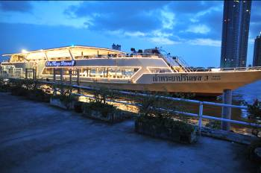
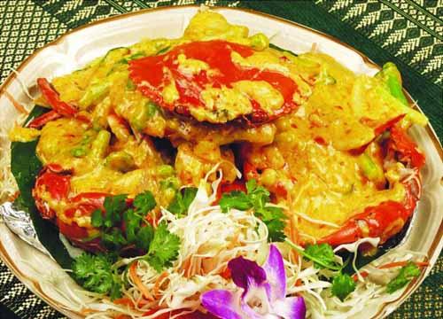

第四天：曼谷芭堤雅珠宝&皮件龙虎园骑大象三大奇观东方公主号
午餐：ROYAL SUKI泰式火锅餐或龙虎园内鳄鱼肉风味三吃 晚餐：东方公主号游船餐 住宿：FRUMA或同级
早餐后即行前往做工精致、品质优良、泰国政府验证的【珠宝】(注：约2小时)和【皮件展示中心】（注：约1.5小时）参观选购。在前往芭堤雅的路上，游览【龙虎园】（约1小时）欣赏鳄鱼潭鳄鱼表演、母猪喂小老虎、毒蝎女王表演、赛猪……等动物奇观。稍后我们将以【骑大象】（约10分钟，需付象师20泰铢小费）代步，森林田野象步悠悠享受泰国独
特情调。随后前往【三大奇观】 ：【七珍佛山】【佛舍利塔】【蜡像馆】【九世皇庙】（停留约40分钟）以山为佛、蔚为壮观。晚上在导游的带领下参加【激情暹罗湾夜游】（约1小时）此船又名【东方公主号】，闻名遐迩的不是暹逻湾夜景和【游船晚餐】，而是美女如云的私人游船。泰国美女的精彩歌舞表演令很多人对台上的丽人们雌雄难辨，在船上我们将与她们近距离接触。为您端菜、与您共舞的都是盛装美丽的公主，在此提醒大家，若被美女“骚扰”，最好定气凝神、泰然处之，但请不要向旅行社投诉她们的热情友好~！
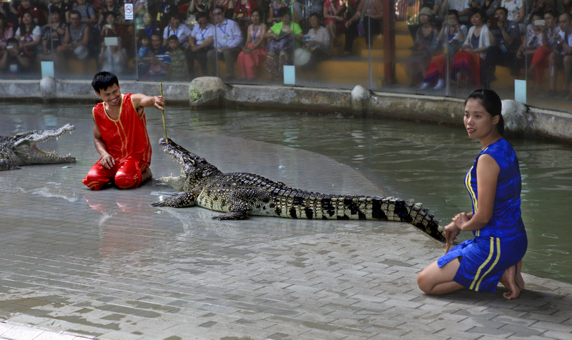
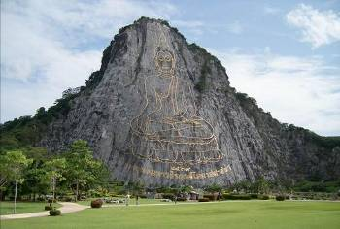
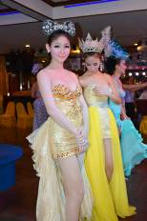
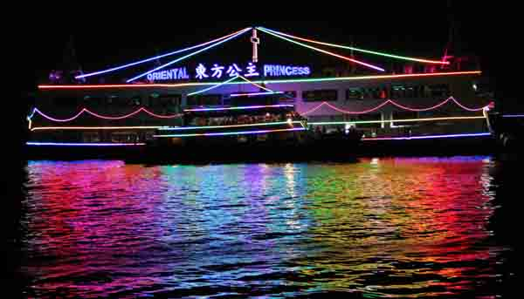

第五天：芭堤雅金沙岛黄金富贵屋东芭乐园56层观光塔 泰式按摩
午餐：金沙岛上海鲜餐 晚餐：56层观光塔旋转餐厅 住宿：FURAMA或同级
酒店早餐后，导游大哥已经身着短裤短袖抱着浴巾在大厅等候着您,提醒您千万不可穿长裤皮鞋出海。【乘快艇】风驰电掣、前往金沙岛。（停留约2.5小时）。离岛后，前往【富贵黄金屋】泰国芭堤雅第一首富花重金14亿泰铢建造的一个真正富丽堂皇的风水宝地私家庄园，观看纯金望海观音金佛宝殿，体验真正有钱人的奢华生活，吸收首富的财运。台湾连续剧“流星花园”曾经在里面拍摄。继续游览【东芭乐园】（约1.5小时），泰国【民俗表演】让您领略到泰国本土独特的民族舞蹈、泰拳、斗鸡、婚俗典礼等，【大象表演】更是让您开怀大笑、满地找牙，真想领养一头可爱的大象回家。傍晚，登上芭提雅最高建筑——【五十六楼观光塔】，在旋转餐厅里，一边欣赏暹罗湾美丽的晚霞，一边享受美味的自助餐，放松身心，尽情享受。随后让我们放松享受泰国地道特色【泰国古式按摩】（60分钟需付按摩师50泰铢小费，18岁以下儿童不安排），解除一身疲乏和辛苦。
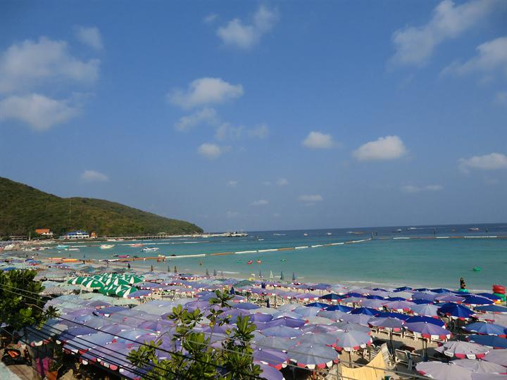
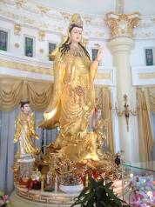
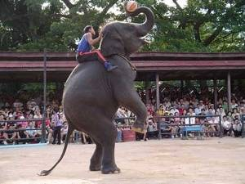
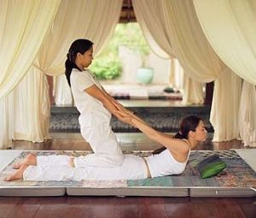

第六天：荣吉佛寺金三角+水果园原石馆蛇药土产燕窝KINGPOWER人妖秀
午餐：中式合菜 晚餐：KINGPOWER国际自助餐 住宿：RAMAGADEN或同级
酒店早餐后，参观【荣吉佛寺】，拜佛保佑平安（约1小时）。然后驱车参观【泰北民族村】，内容包括：金三角风情园、93师博物馆、孤军装备展览室、毒品与战争纪念馆、坤沙历史篇、砍头族等等，稍后在导游的带领下我们来到泰国地方热带水果种植基地【金三角水果园】参观果园种植，并品尝多种不同的热带水果（泰北村+水果园约1小时）。午餐后返回曼谷，途中首先到【原石博物馆】（约1.5小时）参观泰国的宝石是如何从原石经加工做成晶莹剔透的宝石同时可以免费在休闲吧喝杯咖啡或红茶小作休憩。再前往观看【毒蛇研究中心】（约1.5小时），观赏空手捉蛇表演，不过神奇的却是泰国的蛇药，多少年来一直享誉海内外，功效显著。再到【蝴蝶园燕窝中心】（注：Saithip Butterfly Garden，约1小时）【土产市场】（注：FUEANG FAH ，约45分钟）参观选购。之后，带大家逛逛曼谷最大、最时尚的【免税商场】（注：King Power，约2小时）自由购物。晚上观看享誉全球的【人妖歌舞剧场表演】（约1小时），泰国人妖在历史上就是专为歌舞而培训，因为人妖天生具备强烈的表演欲，到今天人妖歌舞表演已经到达巅峰，雌雄难辨、精彩纷呈的演出保证让您过目不忘、终身难忘。表演结束后，您还可近距离欣赏人妖，跟她们比一比到底是我美还是你艳，拍照留念可千万不能忘了！
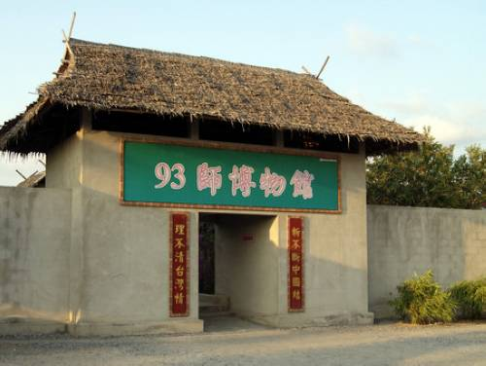
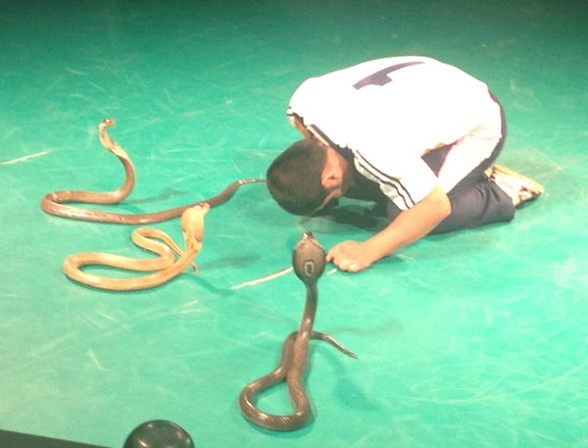
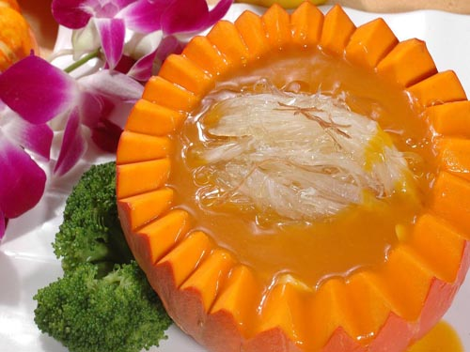
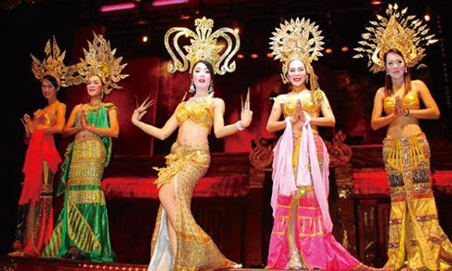

第七天：曼谷西安
午餐 晚餐：自理
早餐后前往曼谷机场，搭乘国际航班（ZH9014 1214-1725）返回西安市。

第八天：西安 内地
搭乘国内航班，回到自己的家，结束难忘的东南亚之旅。
*****以上行程为参考行程，准确天数及航班以出团通知书为准，详细行程顺序以境外导游实际安排为准*****

费用包括：国内、国际往返机票、签证费、导游小费、机场税、境外酒店、游览用餐（国内段及自由活动期间餐费自理，如遇飞机上用餐时间则不另外安排）、当地游览空调旅游车、景点门票、中文导游。

费用不含：护照费、旅游意外保险、卫生检疫费、机场地面服务费、个人消费、及人力不可抗拒的因素所导致的额外费用。

备 注：以上行程为参考行程。我社保留因航班、交通、签证等原因导致行程的变化，而对出团日期、线路等做适当调整的权利。团队中如遇单男单女按加床或拆夫妻处理，60岁以上的老人参团需有直系亲属的陪同，不便旅行者和孕妇不得参团。
备注 :
1、18岁以下小童：不占床：+500/人，占床+800。
2、签证所需资料：有效期半年以上的因私护照、三个月之内年之内免冠2寸白底高清彩色近照3张。

东南亚旅游须知
出入境
● 团体在各国移民局关口和机场，有领队带领、或客人分散出入境。地方导游在移民局外统一持写有领队姓名的接机牌等候。请记：新加坡、马来西亚出入境需要按名单排队，其他国家可分散出入境。
● 在各地都移民局（管证件）和海关（管行李）两道关卡，一般都是过了移民局才可以取到自己的行李。出入一个国家仅有护照是不够的，需要护照、出入境卡、机票三大件，缺一不可。若遗失就不能完成往后行程，责任自负，所以请大家记得“三大件”比钱财各更重要，务必妥善保管。离开中国时，贵重电器需申报；国外海关的货币及电器携带限制较少，同类商品携带两不可超过个人使用量，否则会被视为走私。禁止携带违禁品
● 出入境卡的使用：每份出入境卡都有上下联，入境时移民局收走一联，团友请勿必保留好下联，离境时交还移民局。在这之前团友请对照翻译件弄清楚英文内容，在领队的指导下填好表格。请不要忘记亲自填写您的地址，以及泰国的签证号码。出入境卡片可以在飞机上或轮船上向服务小姐索取。
● 离境时导游会帮我们办好登机手续，请务必向导游或领队问清：必须在几号候机室、几号登机门、及几时登机，以免在机场内因不识外文而迷路。手中剩余的外币可以在机场免税商店购买一些纪念品，导游出于汇率涨落原因一般不会换回游客手中外币
新加坡是禁烟国家，进新加坡时所有团友一定不要携带香烟，否则会被海关没收并处以相关罚款。目前中国境内为保护野生动物，从境外中国海关时候，海关有时候会检查携带燕窝入境的人群，有时抽查到会出现没收燕窝情况，所以在境外购买燕窝时候请谨慎。
从泰国入境马来西亚时候，马来西亚海关会抽查像橡胶枕头等橡胶制品，抽到一般会让客人补交相关的税金。
心态调整
● 大家离开国门后，会在很大程度上发现环境的改变，有任何不懂的事情要与导游和领队多商量，请不要以国内的经验套用在出国旅游，我们要尊重当地的风土人情和法律规章。中国游客很多缺乏出国经验，对于邻邦的礼仪和文明缺乏认识。如果把国内的有些不良习惯带到国外，自然会引人侧目。但只要我们多讲礼貌，任何民族都会尊重你。特别提醒在旅行中要暂时克服一下很多坏习惯，在公共场合不要大声喧哗，餐厅、旅游车内不可吸烟，飞机上酒店里不要贪小便宜，不要穿着睡衣在酒店里跑，行李生、客房服务员应给小费，行为举止应当得体等等。
● 东南亚民众文明程度超越国内，正值观念淡薄，经济意识较强，中国游客不要有太强思想意识形态，不宜谈论政治和宗教，与当地人交流沟通表示尊重对方习俗即可，不要太多评论。切忌因在国内位高权重而在国外指手画脚，我们只是一名普通旅游者，出门在外一律平等；切忌把国内的政治意识和国人自尊（自卑）意识带到国外，国际社会只存在对愚昧和不文明的轻视，而真正意义上的国别歧视在东南亚并不存在。中国游客大可不必把有些不满意的事情上升到政治因素。
● 旅途中不可避免会碰到很多烦心的事情，大家首先要将心胸放开，如果斤斤计较只能导致自己更加不开心。团友、导游领队、当地人相互之间，都会碰到大大小小的矛盾；各方面都有可能不尽人意。但我们出门旅游，就是为了寻找一个愉快的心情，提倡“相互宽容”的心态将会使您的旅途充满阳光。
● 行程中一切行动要听从领队和导游的指挥，以免在外发生意外，耽误所有团员的行程。客人若未经领队和导游许可而自由活动，一切责任有客人自负，所受人身意外伤害及财物丢失与旅行社无关，旅游保险也不予受理。

生活须知
● 东南亚全年炎热，但在公共场合又过于冷气充足，所以冷热衣物及防寒感冒药品要携带俱全，特别要防止吃海鲜坏肚子，吃饭吃海鲜时不要同时喝冰水。酒店内有注明的免费矿泉水，其他一律收费包括收费电视和冰箱内的一切东西房间内无牙刷毛巾拖鞋需自带，电器需自备万用插头（泰国插头同国内一样），房间、旅游车、飞机、景点上的公共设施损坏需赔偿。东南亚酒店一般不提供拖鞋、所以请游客自备拖鞋。

落地签证
● 做落地泰国签证，请在飞机上就填写好落地签申请表，准备一张近照，交领队在下飞机后统一办理。在泰国移民局落地签办理柜台前等候需时二十分钟左右。做泰国落地签一般没人需要给海关30RMB左右的快速通关费用（如果出发前做好泰签就不必）。做马来西亚落地签证，旅行社会提前办好有关手续，只须在马来西亚入境时，团友按顺序排队验明护照即可。做落地签证是根据领事馆的有关要求及客人的出发时间决定，属于旅行社经常性业务
行李
● 特别提醒团友注意手提行李及贵重物品需随身携带，各地区社会治安情况不同，大家照顾好自己的东西，尤其提醒注意旅游车上也要注意安全，车上失窃时有发生。旅游法规中大件行李与客人随身行李（包括现金贵重物品）是两个概念。随身行李、现金、贵重物品若丢失，旅行社不负责任，但可协助报案、查找。
保险
● 若有团员在境外患病或发生人身意外 伤害，应及时就近治疗，团友自付药费的同时，注意保存医疗单据，由领队、导游、接待社经理签字证明并翻译成中文，拿回组团社保险单位索保；若发生失窃，不要费时间去怀疑别人，直接让导游报警，索取警察的报警证明委托导游在当地办理中文公证，拿回国内保险单位索保。
房间
● 团体旅游是集体活动。团体客人因有包价优惠所以惯例上原则上安排同性两人一房，夫妻团员可以在不影响总房数的前提下尽量安排同一房间。但若因此而出现单男单女，旅行社有权调配。如果客人坚持，则须由客人来支付所增房间的费用。
导游
● 境外各段导游按固定标准接待，在讲解景点时一般采取“集中讲解、分散活动”的原则。各国导游大部分都尽忠职守，但由于各个国家国民素质不同，导游文化素质修养亦参差不齐，讲解内容很容易与我们的想象有出入，这是很容易理解的。因此，若有部分导游表现不尽人意或较差，请团友们多加包涵，并请立即打电话给当地经理或组团社反映情况。
购物
● 东南亚旅游商品各具特色。香港的钻石加工业举世闻名；泰国盛产红蓝宝石、燕窝、皮革、蛇药；因此从我们多年的经验来看，出国客人基本都是“出国方知钱带少”。所以我们建议出团的团友，身上要携带一定的现金外加银行卡，境外都可以刷VISA、MASTER、银联标志的卡。现金建议不要超过一万人民币。使不使用决定权在自己，宁可有剩余带回国，也不要因为当看到国外的精彩时才遗憾带钱太少。但是要掌握消费惊讶，要考虑剩下的行程。
娱乐
● 除固定行程之外，许多国家还为客人准备了丰富多彩的选择性项目。这些项目不包在团费里主要是因为游客们年龄不同、性别不同、政策差异导致举爱好不同，有些项目（如：运动性项目、地方特色、及刺激性项目）不见得适合所有的团体客人。但在有些国家，一些健康向上、有益于身心的选择性项目非常精彩，希望我们的团友能玩得开心，真正享受东南亚风情的旅游乐趣。像泰国的“鱼翅燕窝餐”、“夜秀表演”、“海鲜大餐”等都是当地很具特色的项目。
小费
● 目前国内外人士对于“小费”的概念有不同理解。国内人理解“小费”是对于优良服务的“奖赏”，服务出色应给小费，服务一般甚至恶劣就不给小费，这在国外就不可以。真正的小费国家认为“小费”是对于“服务的酬金”，只要付出服务就应该得到小费，因为这些国家的某些职业是没有工资或者底薪很少，小费就是对他们的工资，比如餐厅端菜的侍应生、酒店行李生、送外卖的小弟，以及旅游车司机导游等。当然如果他们伤害到客人的利益就另当别论。这个观念对于中国人暂时难以接受，但入乡随谷为避免矛盾我人应该适应东南来（欧美同样）的小费观念。另外像入住酒店时每天早上起床当地有放20泰铢左右（相当于5人民币不到）放到枕头下面，给到酒店的服务员。像有的骑大象、或者按摩时候大致也都在这个标准。
● 阅读了以上旅游须知，相信您已经接纳了旅游专业人士的建议，您将以一个轻松愉快的心情踏上东南亚之旅！

泰国游购物协议书
附件：旅游合同补充协议
旅游合同内容告知确认书
旅游合同补充协议书

甲方（旅游者）：
乙方（旅行社）：

甲乙双方于20 年 月 日签署了旅游合同，合同约定，甲方参加乙方招徕、组织的 旅游活动，双方已就旅游行程计划进行了明确约定。为丰富旅游线路产品的内容，满足旅游者旅游行程中的购物要求，针对旅游者在约定旅游项目之外的个性化服务需要，甲乙双方在平等、自愿的基础上协商一致，达成以下补充协议：
一、本补充协议系甲乙双方在平等、自愿的基础上协商一致，根据《中华人民共和国旅游法》、《中华人民共和国合同法》的规定，就甲方参加旅游行程中购物活动及另行付费项目（系指在旅游行程单约定之外，需要在合同约定旅游款之外另行付费的项目，以下简称“自费项目”）的相关事宜达成的协议。双方确认，甲方签署本协议并未受乙方之强迫或胁迫或诱骗，甲方对本协议书的内容也不存在重大误解。本协议书系双方真实的意思表示，系甲乙双方之合意。
二、鉴于甲方有购物及参加另行付费旅游项目的需求，但对旅游目的地的异地购物场所及另行付费旅游项目难以有充分了解这一实际情况，经双方经协商一致，约定旅游行程中甲方参加的购物活动及另行付费项目如下：
1.购物活动
购物店 | 地址 | 商品 | 停留时间 | 说明
皇家珠宝中心(S.G CENTER) | 234 Pradit Manutham Road , Nuan Chan , Bueng Kum , Bangkok 10230 | 主营：主营泰国红、蓝、黄、白宝石首饰，以及其它稀有有色宝石饰品。兼营：珍珠、玛瑙、翡翠等饰品，以及银器、木雕、橡胶手工艺制品等。 | 90分钟 | 泰国
毒蛇研究中心(SIAM PARK) | 61 Phra Ram 9 Road , Huai Khwang , Huai Khwang , Bangkok 10310 | 主营：具有提取毒蛇有效成分和精华的解毒丹、蛇油丸、风湿丸、蛇胆丸、蛇鞭丸、蛇粉、调经丸、福寿液等 | 60分钟 | 泰国
皮革中心(P.T TOWER) | 59 Phra Ram 9 Tower , Phra Ram 9 Road , Huai Khwang , Huai Khwang , Bangkok 10310 | 主营：泰国鳄鱼皮、珍珠鱼皮、大象皮制饰品。  兼营：丝绸、银器、木雕手工艺制品等。 | 60分钟 | 泰国
原石博物馆 |  | 主营：泰国红、蓝、黄、白宝石首饰，以及其它稀有有色宝石饰品。 | 45分钟 | 泰国
燕窝中心 |  | 主营：各种燕窝、蜂蜜。 | 60分钟 | 泰国
干果土产批发市场 |  | 主营：众多泰国特产的干果和糖。  兼营：香皂、活络油、辣椒酱等。 | 30分钟 | 泰国
三、甲方参加购物活动，应自行对购物场所所售物品的质量状况进行鉴别，并向经销商索取正式发票并妥善保管，在以自己的专业知识不能鉴定商品真伪及质量等级的情况下，不宜购买相应商品。甲方参加自费项目，相应费用自行支付或委托随团导游员代为支付给该旅游项目经营者。甲方自行与地接社或地接导游协商一致，参加本协议书第二条约定的购物活动或自费项目之外的其它项目活动的，不得影响其他同团旅游者的行程安排，且视为甲方自行与地接社或地接导游达成相关协议，与乙方无关。
四、本补充协议中所列自费项目并非本次旅游活动标准旅游行程的必然组成部分，由甲方按照完全自愿的原则，自主选择。若遇有地接旅行社或导游员强制旅游者参加自费项目的情形，应及时告知乙方。若选择自费项目的旅游者达不到该团人数的二分之一，或者该活动项目的安排可能会影响同团其他旅游者的正常行程安排，考虑到整团旅游行程等因素，乙方有权决定是否取消该自费项目。在此情形取消的自费项目，不属于减少游览项目的范畴，乙方无须就此承担责任。
五、除《中华人民共和国旅游法》第三十五条第三款规定的情形执行法律规定外，甲方有证据证明其所购物品为假冒伪劣产品的，应当于旅游行程结束之日起30日内，持购物发票要求乙方协助退货。若甲方超出上述期限向乙方提出退货要求或所购商品已有人为损坏或该商品质量合格的，乙方有权拒绝甲方提出的退货要求。
六、本补充协议书系编号为 旅游合同之附件，自甲乙双方签字盖章之日起生效。本补充协议书一式两份，具有同等法律效力。

甲方（旅游者）： 乙方（旅行社）：

年 月 日 年 月 日

